**BOR3BỘ CÔNG THƯƠNG**

**TRƯỜNG CAO ĐẲNG KỸ THUẬT CAO THẮNG**

**KHOA CÔNG NGHỆ THÔNG TIN**

**ĐỒ ÁN TỐT NGHIỆP**

***Đề tài:***

**XÂY DỰNG HỆ THỐNG QUẢN LÝ VÀ BÁN LAPTOP HDSHOP**

Giáo viên hướng dẫn: Trần Quang Khải

Sinh viên thực hiện:

1. Huỳnh Minh Hiếu **0306191315**

2. Đoàn Huỳnh Duy **0306191291**

Lớp: CĐTH19PMD – CĐTH19MMT

Khoá: 2019 – 2022

TP Hồ Chí Minh, ngày 09 tháng 07 năm 2023

**NHẬN XÉT CỦA GIÁO VIÊN HƯỚNG DẪN**

TP.HCM, Ngày ….. Tháng 07 năm 2023

Giáo viên hướng dẫn

**NHẬN XÉT CỦA GIÁO VIÊN PHẢN BIỆN**

TP.HCM, Ngày ….. Tháng 07 năm 2023

Giáo viên phản biện

**NHẬN XÉT CỦA HỘI ĐỒNG BẢO VỆ LUẬN VĂN TỐT NGHIỆP**

# MỤC LỤC

MỤC LỤC I

MỤC LỤC BẢNG III

CHƯƠNG 1. GIỚI THIỆU CÔNG NGHỆ 1

1.1. Angular 1

**1.1.1**. Giới thiệu tổng quan: 1

1.1.2. Những điểm nổi bật 1

1.1.3. Những điểm hạn chế 2

1.1.4. Cấu trúc Laravel 3

1.2. Net Framework 5

1.3. Môi trường hỗ trợ 6

1.3.1 SQL Server 6

CHƯƠNG 2. PHÂN TÍCH VÀ THIẾT KẾ CSDL 8

2.1. Khảo sát và đánh giá hệ thống 8

2.2. Phân tích hệ thống 8

2.3. Sơ đồ use case 9

Hình 2. 1 Lược đồ Usecase 15

**2.4.** Activity 16

**2.4.1.** Đăng nhập 16

**2.4.2.** Đăng ký 17

**2.4.3.** Quản lý tài khoản 18

**2.4.4.** Đăng bài 19

2.5. Class diagram 22

2.6. Mô hình cơ sở dữ liệu 23

2.7. Testcase 27

2.7.1. Testcase Đăng ký 27

2.7.2. Testcase Đăng nhập 29

2.7.3. Testcase Quên mật khẩu 30

2.7.4. Testcase Thông tin Tài khoản 30

2.7.5. Testcase Tạo bài viết 32

CHƯƠNG 3. GIAO DIỆN MÀN HÌNH 33

**3.1.** Màn hình đăng nhập 33

**3.2.** Màn hình trang chủ 33

**3.3.** Màn hình quản lý tài khoản 34

**3.4.** Màn hình Duyệt bài 35

**3.5.** Màn hình tạo bài viết 36

**3.6.** Màn hình thông tin tài khoản 38

**3.7.** Màn hình bài viết của tôi 39

**3.8.** Màn hình đổi mật khẩu 40

**3.9.** Màn hình đăng ký 41

**3.10.** Quên mật khẩu 42

**3.11.** Các chức năng bình luận và thả cảm xúc 43

CHƯƠNG 4. KẾT LUẬN 44

4.1. Những thử thách trong quá trình làm đồ án: 44

4.2. Thuận lợi và khó khăn 44

4.3. Hướng phát triển: 44

4.4. Kinh nghiệm đạt được 44

MỤC LỤC BẢNG

Bảng 2. 1: Danh sách Use Case 9

Bảng 2. 2: UC-01_Đăng ký 10

Bảng 2. 3: UC-02_Đăng nhập 11

Bảng 2. 5: UC-05_Quản lý tài khoản 13

Bảng 2. 6: UC-06_ Quản lý bài viết 13

Bảng 2. 7: Table Account: Tài khoản 24

Bảng 2. 8:Table role: Phân quyền account 25

Bảng 2. 9: Table post: Bài viết 26

Bảng 2. 10: Table comment: Bình luận 26

MỤC LỤC ẢNH

Hình 2. 1 Lược đồ Usecase 15

Hình 2. 2: AC_Đăng nhập 16

Hình 2. 3: AC_ Đăng ký 17

Hình 2. 4: AC_Quản lý tài khoản 18

Hình 2. 5: AC_Đăng bài 19

Hình 2. 6: AC_Duyệt bài 20

Hình 2. 7: AC_Duyệt bài 20

Hình 2. 8: AC_Quên mật khẩu 21

Hình 2. 9: Class Diagram 22

Hình 2. 10: Testcase Đăng ký 27

Hình 2. 11: Testcase Đăng ký 28

Hình 2. 12: Testcase Đăng nhập 29

Hình 2. 13: Testcase Quên mật khẩu 30

Hình 2. 14:Testcase Thông tin tài khoản 30

Hình 2. 15:Testcase Thông tin tài khoản 31

Hình 2. 16: Testcase Tạo bài viết 32

Hình 3. 1:Màn hình đăng nhập 33

Hình 3. 2: Màn hình trang chủ 34

Hình 3. 3: Màn hình quản lý tài khoản 35

Hình 3. 4: Màn hình duyệt bài 36

Hình 3. 5: Màn hình tạo bài viết 37

Hình 3. 6: Màn hình thông tin tài khoản 38

Hình 3. 7: Màn hình bài viết của tôi 39

Hình 3. 8: Màn hình đổi mật khẩu 40

Hình 3. 9:Màn hình đăng ký 41

Hình 3. 10: Quên mật khẩu 42

Hình 3. 11: Commnet bài viết và thích bài viết 43

LỜI CẢM ƠN

Chúng em xin chân thành cảm ơn các Thầy Cô trong khoa Công nghệ thông tin cũng như các Thầy Cô giảng dạy trong trường Cao đẳng kỹ thuật Cao Thắng đã truyền đạt kiến thức quý báu cho chúng em trong những năm học vừa qua.

Đặc biệt, chúng em xin chân thành cảm ơn Thầy Trần Quang Khải, đã tận tình hướng dẫn, động viên và giúp đỡ chúng em trong suốt thời gian thực hiện đồ án tốt nghiệp.

Và để có được kết quả như ngày hôm nay, chúng em rất biết ơn gia đình đã động viên, khích lệ, tạo mọi điều kiệu thuận lợi nhất trong suốt quá trình học tập cũng như quá trình thực hiện đề tài tốt nghiệp này.

Xin chân thành cám ơn các bạn trong nhóm thực hiện đồ án tốt nghiệp khóa 2019 – 2023, đã ủng hộ, giúp đỡ, chia sẻ kiến thức, kinh nghiệm và tài liệu có được cho nhóm chúng tôi trong quá trình nghiên cứu và thực hiện đề tài.

Một lần nữa xin chân thành cám ơn!

Thành phố Hồ Chí Minh, Ngày 16 Tháng 07 năm2022

Nhóm sinh viên thực hiện

Huỳnh Minh Hiếu-Đoàn Huỳnh Duy

LỜI NÓI ĐẦU

Với sự phát triển ngày càn hiện đại của công nghệ ngành công nghệ thông tin hiện nay, Internet ngày càng giữ vai trò quan trọng trong lĩnh vực khoa học kĩ thuật và đời sống. Với Internet, tin học thật sự tạo ra cuộc cách mạng trong mọi lĩnh vực văn hóa, xã hội, chính trị, kinh tế,… Trong thời đại hiện nay, Website công ty hay Website cá nhân không còn là điều xa xỉ nữa. Thông qua Website tin tức, người dùng có thể xem được những nội dung mà mình thích.

Với nhu cầu và xu hướng của thị trường, nhóm chúng em dưới sự hướng dẫn của ThS. Trần Quang Khải đã giúp đỡ nhóm e trong quá trình thực hiên đồ án “xây dựng hệ thống quản lý và bán laptop HDSHOP” làm đề tài tốt nghiệp của nhóm em.

# CHƯƠNG 1.GIỚI THIỆU CÔNG NGHỆ

## AngularJS

* + - **Giới thiệu tổng quan:**
    - Angularjs là khung ứng dụng web mã nguồn mở, kiến ​​trúc dựa trên mô hình MVC (Model-View-Controller), dựa trên Javascript nền [như](https://topdev.vn/viec-lam-it/javascript-kt22) các khung giao diện người dùng khác. Lần đầu tiên được phát triển bởi hai ông thần là Misko Hevery và Adam Abrons vào năm 2009.

### Những điểm nổi bật

* AngularJS cung cấp cho anh em lập trình viên các tùy chọn để viết ứng dụng phía trước máy khách (frontend) sử dụng Javascript và dựa trên mô hình MVC
* Ứng dụng được viết bởi Angular có thể chạy trên nhiều loại trình duyệt khác nhau. Anh chỉ việc code, còn mã nguồn JS đưa ra chạy trên các trình duyệt thì AngularJS lo Laravel cung cấp rất nhiều các nhóm tính năng giúp quá trình phát triển trở nên nhanh chóng.AngularJS là framework giúp anh em có thể xây dựng ra được RIA (Rich Internet Applications), Rich ở đây là tỉ phú, không phải tỉ phú mà tỉ phú, tỉ công dụng. =))
* AngularJS là mã nguồn mở, miễn phí hoàn toàn, cộng đồng hỗ trợ lớn, nên là thư viện thoải mái cho anh em sử dụng.

### Những ưu điểm

* Cung cấp khả năng tạo ra các Ứng dụng Trang đơn gọn gàng, dễ bảo trì.
* Cung cấp khả năng ràng buộc dữ liệu với HTML. Mang lại trải nghiệm tốt hơn cho người dùng.
* Mã AngularJS có thể kiểm tra đơn vị được.
* AngularJS sử dụng tiêm phụ thuộc.
* AngularJS cung cấp các thành phần có thể tái sử dụng được.
* Với AngularJS, anh em có nhiều tính năng hơn nhưng ít code hơn. Nghệ đã ghi nhớ
* Trong AngularJS, view là các trang html thuần túy, còn các bộ điều khiển viết bằng JavaScript để thực hiện các logic về kinh doanh.

### Tính năng của AngularJS

* **Data-binding**:Tự động đồng bộ dữ liệu giữa model và view components, trong cấu trúc MVP thư mục.
* **Phạm vi**  − Danh sách các đối tượng tham chiếu tới mô hình. Connected between controller and view
* **Bộ điều khiển** – Là các chức năng Javascript bị ràng buộc bởi các công cụ có thể (xử cái gì)
* **Dịch vụ**  − Xử lý logic của các ứng dụng, ví dụ như $http để tạo XMLHttpRequests, điều này dựa trên Mẫu Singleton. Anh em không biết có thể tham khảo bài viết này không.
* **Bộ lọc**  − Lọc mảng, từ mảng ban đầu bộ lọc tạo ra mảng mới
* **Chỉ thị**  − Là các đối tượng trên cây DOM (phần tử, thuộc tính, css), được sử dụng để tạo tùy chỉnh thẻ HTML. Angular thì dùng ngBind, ngModel,…
* Mẫu − Ông này hiển thị ra cái xem, thường là một tệp duy nhất kiểu như index.html hoặc nhiều lượt xem kết hợp với nhau.
* **Routing**  − Cái này chắc nhiều anh em nghe quen, chuyển đổi giữa các view
* **Model View Anything**  − MVW chia ứng dụng thành các phần như Model, View và Controller, mỗi người có một trách nhiệm riêng.
* **Liên kết sâu** − Liên kết sâu cho phép mã hóa trạng thái hiện tại của ứng dụng. Sau this from URL, application could khôi phục lại trạng thái.

## NET Framework

- NET Framework là một nền tảng lập trình của Microsoft, cho phép lập trình viên xây dựng các ứng dụng Windows, web và nền tảng dịch vụ trên máy tính. Nó cung cấp các thư viện, công cụ và tiêu chuẩn để xây dựng và chạy các ứng dụng, bao gồm cả việc quản lý bộ nhớ và xử lý lỗi. .NET Framework hỗ trợ nhiều ngôn ngữ lập trình, bao gồm C#, F# và Visual Basic.

- NET Framework cung cấp nhiều tính năng và công cụ cho lập trình viên để xây dựng các ứng dụng. Một số chức năng chính bao gồm:

* Hỗ trợ nhiều ngôn ngữ lập trình: NET Framework hỗ trợ nhiều ngôn ngữ lập trình, cho phép lập trình viên sử dụng ngôn ngữ mà họ thích và hiểu quả nhất để xây dựng ứng dụng.
* Quản lý bộ nhớ tự động: NET Framework quản lý bộ nhớ cho các ứng dụng, giúp giảm tải cho lập trình viên và tăng tốc độ chạy của ứng dụng.
* Công cụ xử lý lỗi: NET Framework cung cấp công cụ xử lý lỗi và gỡ rối cho lập trình viên, giúp tìm ra và sửa các lỗi trong ứng dụng nhanh chóng.
* Hỗ trợ xây dựng ứng dụng web: NET Framework hỗ trợ xây dựng các ứng dụng web, bao gồm cả việc tạo giao diện người dùng và xử lý dữ liệu trên mạng.
* Hỗ trợ việc nối các ứng dụng: NET Framework cung cấp các công cụ và tiêu chuẩn để nối các ứng dụng với nhau, giúp tăng tính linh hoạt và khả năng mở rộng ứng dụng.

**Ưu điểm:**

* Đảm bảo tính tương thích với các hệ điều hành Windows.
* Hỗ trợ cho việc phát triển các ứng dụng Windows, Web, Mobile và Cloud.
* Hỗ trợ cho nhiều ngôn ngữ lập trình.
* Cung cấp rất nhiều thư viện và công cụ hỗ trợ việc phát triển.
* Tối ưu hóa hiệu suất và tốc độ của ứng dụng.
* Quản lý và bảo mật dữ liệu tốt.

**Hạn chế:**

* Yêu cầu hệ điều hành Windows để chạy, người dùng cũng chỉ chạy được những chương trình thiết kế dựa trên Net Framework khi máy tính đã cài đặt Net Framework.
* Kích thước của nó rất lớn, có thể gây trễ cho việc cài đặt và khởi chạy.
* Cần có kinh nghiệm và kiến thức để sử dụng.
* Không hoạt động tốt trên các thiết bị có cấu hình yếu.

## Môi trường hỗ trợ

### 1.3.1 SQL Server

- Phần mềm SQL Server được sử dụng khá rộng rãi vì nó được tối ưu để có thể chạy trên môi trường cơ sở dữ liệu rất lớn lên đến Tera – Byte cùng lúc phục vụ cho hàng ngàn user. Bên cạnh đó, ứng dụng này cung cấp đa dạng kiểu lập trình SQL từ ANSI SQL (SQL truyền thống) đến SQL và cả T-SQL(Transaction-SQL) được sử dụng cho cơ sở dữ liệu quan hệ nâng cao.

**Khái niệm cơ bản:**

* Thông thường, các xử lý bên trong một ứng dụng thường có thể sẽ được chia thành 2 loại xử lý, bao gồm: xử lý trên máy chủ và xử lý trên trạm.
* Nó có khả năng đọc và cập nhật được các dữ liệu.
* Quá trình tính toán, hiển thị dữ liệu ở trên màn hình giao diện.
* Bạn có thể sử dụng được nhiều loại ngôn ngữ lập trình khác nhau như là: C#, Java,...
* Xử lý các tiêu chuẩn trên máy chủ Database Server
* Xử lý những yêu cầu liên quan đến ghi/đọc dữ liệu.
* Thực hiện quản lý đồng bộ mọi dữ liệu giữa những yêu cầu đọc ghi từ các máy trạm gửi tới.
* Thực hiện các dịch vụ quản trị dữ liệu tự động dựa theo định kỳ như backup/restore dữ liệu.

**SQL có thể thực hiện đa dạng các chức năng như sau:**

* Nó cho phép người sử dụng có thể dùng để truy cập dữ liệu bên trong hệ thống quản lý cơ sở dữ liệu quan hệ.
* Người ta cho phép người dùng mô tả dữ liệu. [gửi hàng từ nhật về việt nam](https://kinkinlogistics.com/tin-tuc/6-cach-gui-hang-tu-nhat-ve-viet-nam-n65)
* Cho phép người dùng thực hiện xác định dữ liệu bên trong cơ sở dữ liệu và thực hiện các thao tác dữ liệu.
* Nó cho phép nhúng trong các ngôn ngữ khác có thể sử dụng mô-đun SQL, thư viện và thực hiện trình biên dịch trước.
* Nó sẽ cho phép người dùng tạo và thả cho các cơ sở dữ liệu cũng như bảng.
* SQL cho phép người sử dụng để thực hiện tạo ra các chế độ view, các thủ tục lưu trữ và chức năng trong cơ sở dữ liệu.
* Nó sẽ cho phép người dùng để thực hiện thiết lập quyền trên các bảng, view và thủ tục.

# CHƯƠNG 2.PHÂN TÍCH VÀ THIẾT KẾ CSDL

## Khảo sát và đánh giá hệ thống

Ngày nay, Website tin tức được xem như là mô hình phổ biến và đa dạng nhất.Website tin tức cung cấp đầy đủ các chức năng cơ bản cần có: quản lý bài viêt, hỗ trợ tìm kiếm, bình luận hoặc thả cảm xúc của mình vào bài viết nào đó, đăng bài không giới hạn ký tự, số lượng bài viết hoặc thời điểm đăng tải. Bên cạnh đó, trang website tin tức có tốc độ truy cập nhanh và rất thuận tiện cho người dùng tìm kiếm

## Phân tích hệ thống

- Để xây dụng một website có chất lượng và hiệu quả, trước tiên chúng ta cần xác định: Website dùng để làm gì? Người sử dụng gồm những ai là ai? Người sử dụng quan tâm đến cái gì? Với mục tiêu “Đưa cho người sử dụng cái mà họ muốn xem, không phải là cái mà ta muốn họ xem”. Xây dựng website là một quá trình lâu dài, phải lên kế hoạch rõ ràng. Phải bám sát với mục đích và yêu cầu đã đặt ra

- Đối với người dùng có tài khoản website: Ngoài sử dụng được các chức năng các chức năng sau:

* + - Chức năng chỉnh sửa thông tin cá nhân
    - Chức năng đăng bài viết
    - Chức năng chỉnh sửa bài viết hoăc xóa bài
    - Chức năng bình luận, thả cảm xúc vào bài viết
    - Chức năng tìm kiếm: tìm kiếm bài viết
    - Xem được tất cả các bài viết đã được admin duyệt bài
    - Xem được bài viết của user khi được admin duyệt bài

-Ngoài ra, các chức năng ở trên thì admin còn có thể:

* Quản lý tài khoản người dùng(có thể thêm, sửa, xóa tài khoản mới)
* Duyệt bài

## Sơ đồ use case

Bảng 2. 1: Danh sách Use Case

|  |  |
| --- | --- |
| **Tên Use Case** | **Ý nghĩa** |
| UC-01 | Đăng ký |
| UC-02 | Đăng nhập |
| UC-03 | Quên mật khẩu |
| UC-04 | Quản lý tài khoản |
| UC-05 | Quản lý bài viết |

Bảng 2. 2: UC-01_Đăng ký

|  |  |
| --- | --- |
| Use case ID | UC- 01 |
| Tên | Đăng ký |
| Tóm tắt | Người dùng nhập đầy đủ thông tin để đăng ký tài khoản |
| Dòng sự kiện chính | Hệ thống yêu cầu người dùng nhập đầy đủ thông tin đăng ký. Hệ thống sẽ kiểm tra thông tin người dùng nhập username hoặc email tồn tại trong trang web này. |
| Dòng sự kiện khác | Nếu trong dòng sự kiện chính người dùng đã nhập username hoặc email đã tồn tại trong trang web thì hệ thống sẽ báo lỗi . |
| Điều kiện tiên  quyết | Nhập username chưa tồn tại trong CSDL |
| Các yêu cầu đặc  biệt | Không có. |

Bảng 2. 3: UC-02_Đăng nhập

|  |  |
| --- | --- |
| Use case ID | UC-02 |
| Tên | Đăng nhập |
| Tóm tắt | Người dùng nhập username và mật khẩu để đăng nhập |
| Dòng sự kiện chính | Website sẽ gửi thông tin đăng nhập của khách hàng để kiểm tra. Nếu đúng sẽ load thông tin tài khoản vào website để sử dụng các chức năng yêu cầu đăng nhập. |
| Dòng sự kiện  khác | Nếu username không hợp lệ hoặc sai username hoặc mật khẩu thì website sẽ báo lỗi. |
| Điều kiện tiên  quyết | Nhập username và password trùng với CSDL |
| Các yêu cầu đặc  biệt | Không có. |

Bảng 2. 4: UC-03_Quên mật khẩu

|  |  |
| --- | --- |
| Use case ID | UC-03 |
| Tên | Quên mật khẩu |
| Tóm tắt | Người dùng nhập username đã đăng ký. |
| Dòng sự kiện chính | Nhập username người dùng quên mật khẩu để có thể đặt lại mật khẩu mới |
| Dòng sự kiện  khác | Nếu username không hợp lệ hoặc không tồn tại hệ thống sẽ báo lỗi. |
| Điều kiện tiên  quyết | Phải là username tồn tại trong CSDL |
| Các yêu cầu đặc  biệt | Không có. |

Bảng 2. 5: UC-05_Quản lý tài khoản

|  |  |
| --- | --- |
| Use case ID | UC-04 |
| Tên | Quản lý tài khoản |
| Tóm tắt | Thêm, xoá, sửa tài khoản và lưu vào trong trong CSDL. |
| Dòng sự kiện  chính | Quản trị viên chọn xóa, sửa, thêm tài khoản |
| Dòng sự kiện  khác | Không có. |
| Điều kiện tiên  quyết | Không có |
| Các yêu cầu đặc  biệt | Không có. |

Bảng 2. 6: UC-06_ Quản lý bài viết

|  |  |
| --- | --- |
| Use case ID | UC-05 |
| Tên | Quản lý bài viết |
| Tóm tắt | Thêm hoặc xóa bài viết lưu vào trong trong CSDL. |
| Dòng sự kiện  chính | Quản trị viên chọn xóa, thêm bài viết |
| Dòng sự kiện  khác | Không có. |
| Điều kiện tiên  quyết | Không có. |
| Các yêu cầu đặc  biệt | Không có. |

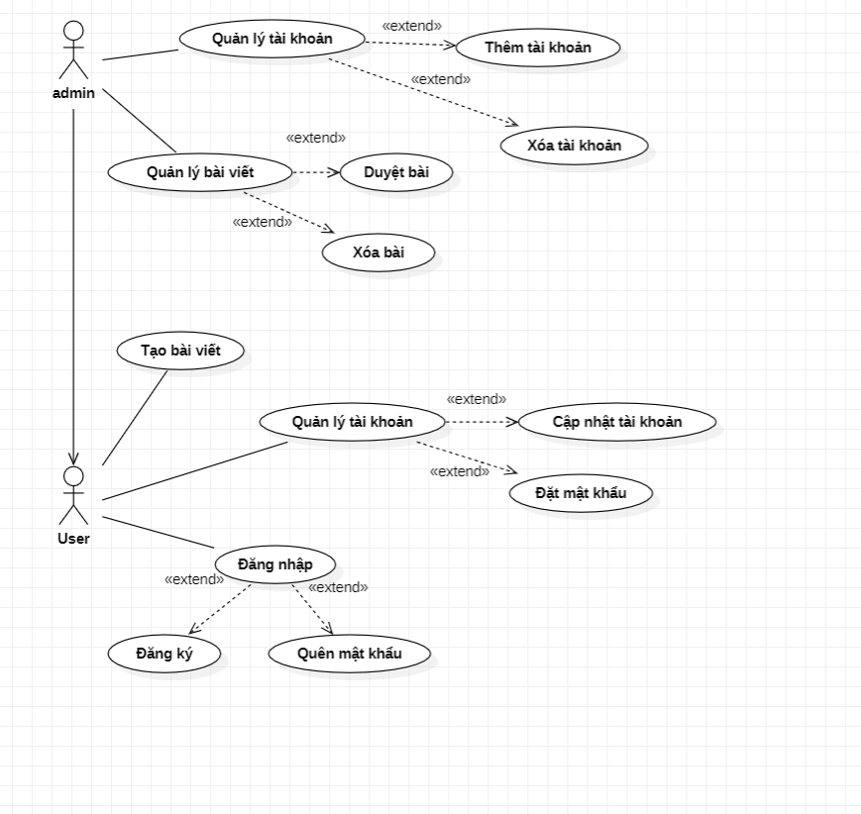

Hình 2. 1 Lược đồ Usecase

* 1. **Activity**
     1. **Đăng nhập**

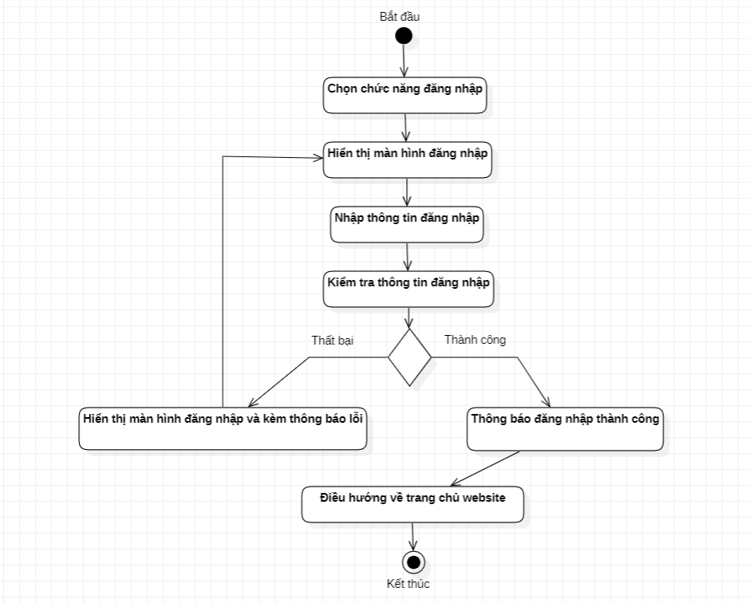

Hình 2. 2: AC_Đăng nhập

* + 1. **Đăng ký**

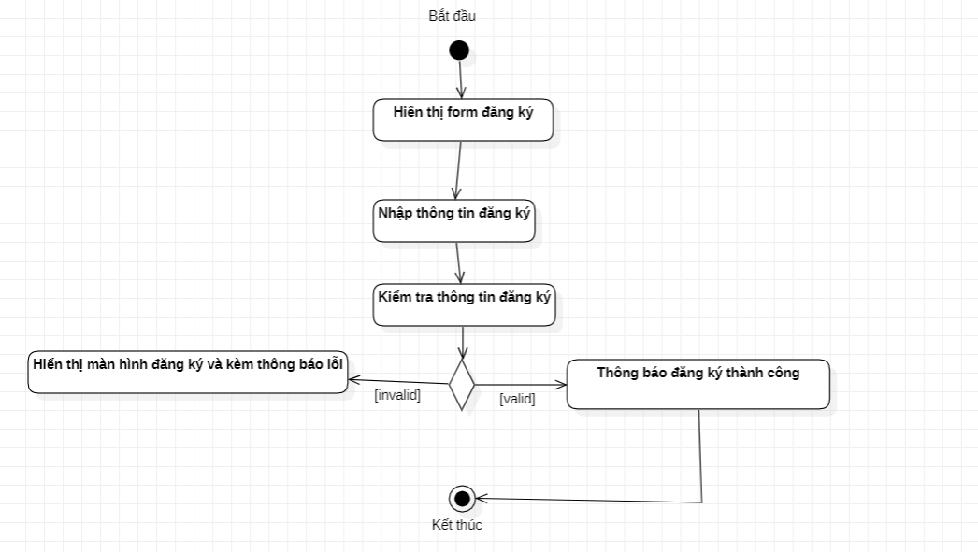

Hình 2. 3: AC_ Đăng ký

* + 1. **Quản lý tài khoản**

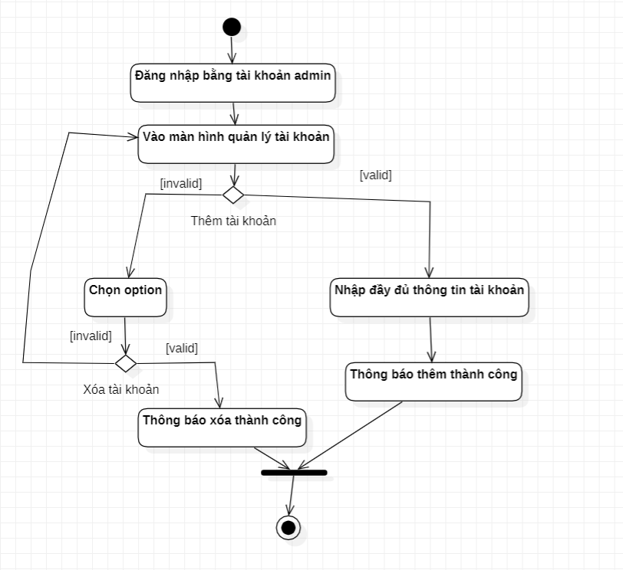

Hình 2. 4: AC_Quản lý tài khoản

* + 1. **Đăng bài**

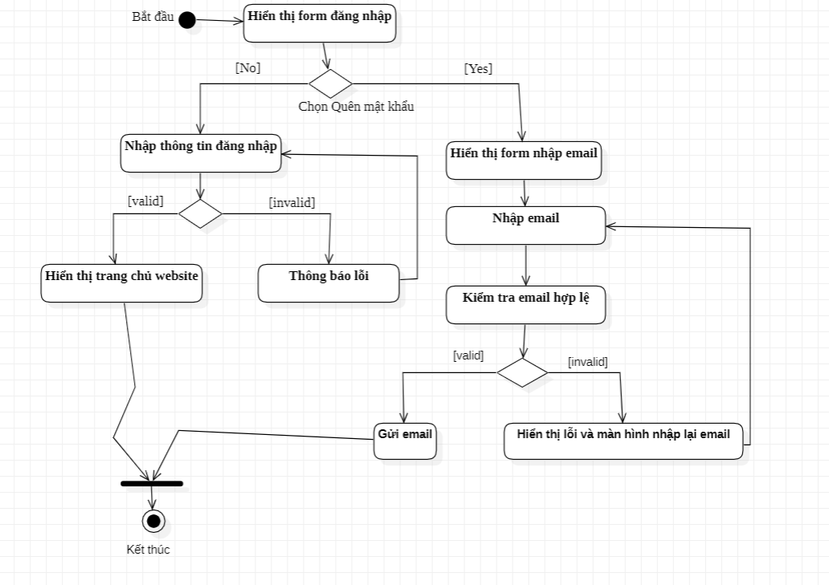

Hình 2. 5: AC_Đăng bài

* + 1. **Duyệt bài**

Hình 2. 6: AC_Duyệt bài

Hình 2. 7: AC_Duyệt bài

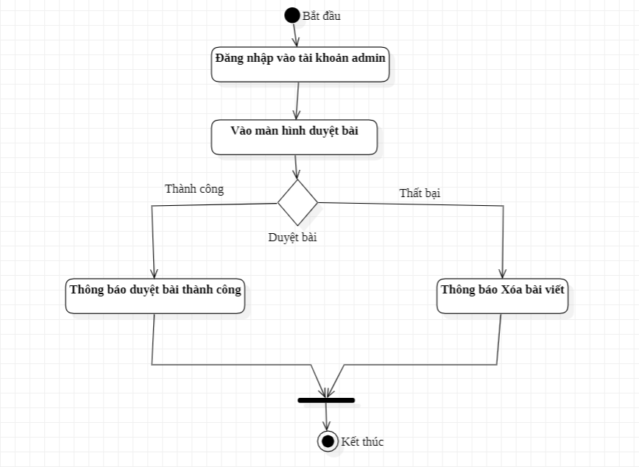

* + 1. **Quên mật khẩu**

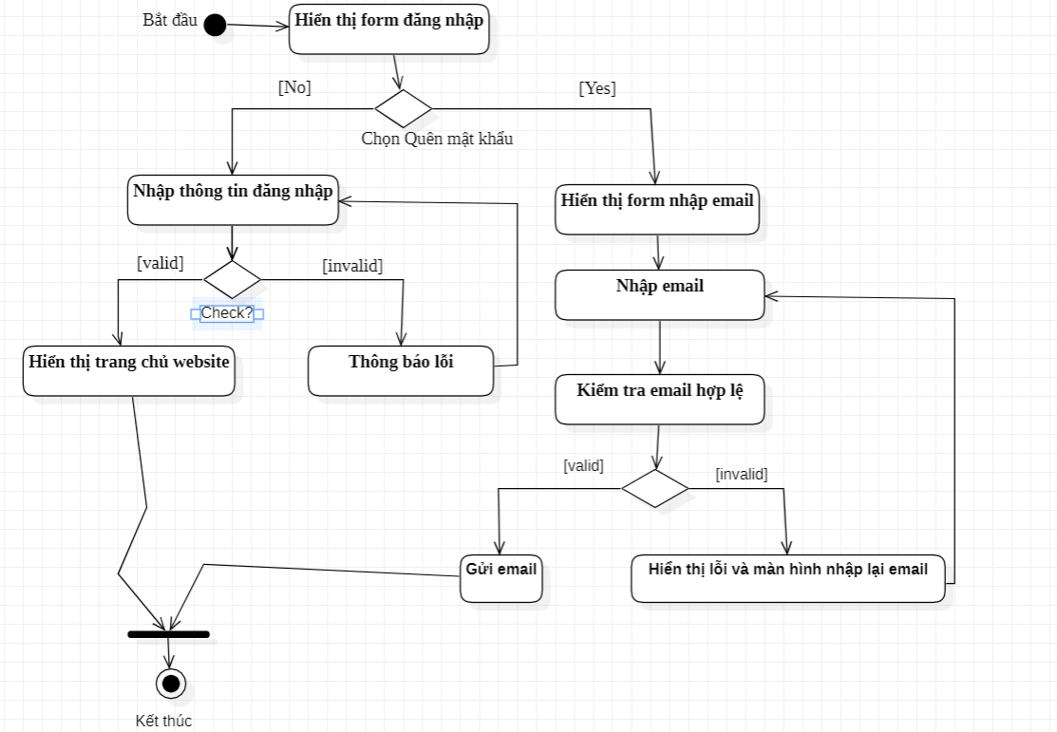

Hình 2. 8: AC_Quên mật khẩu

## Class diagram

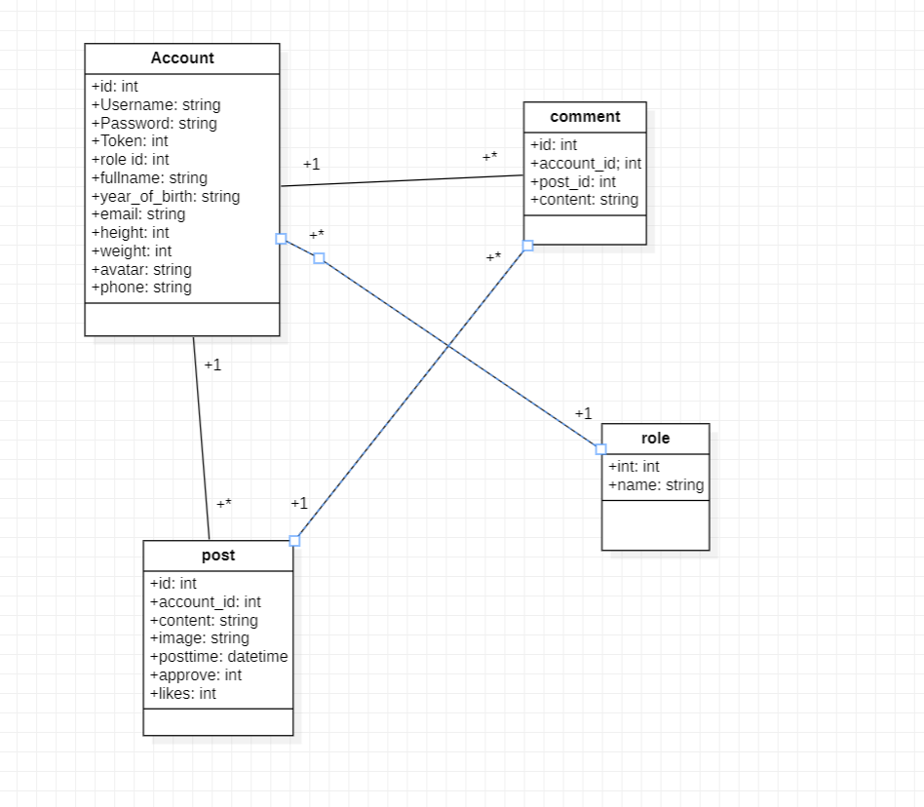

Hình 2. 9: Class Diagram

## Mô hình cơ sở dữ liệu

* + 1. **Lược đồ mô hình quan hệ**

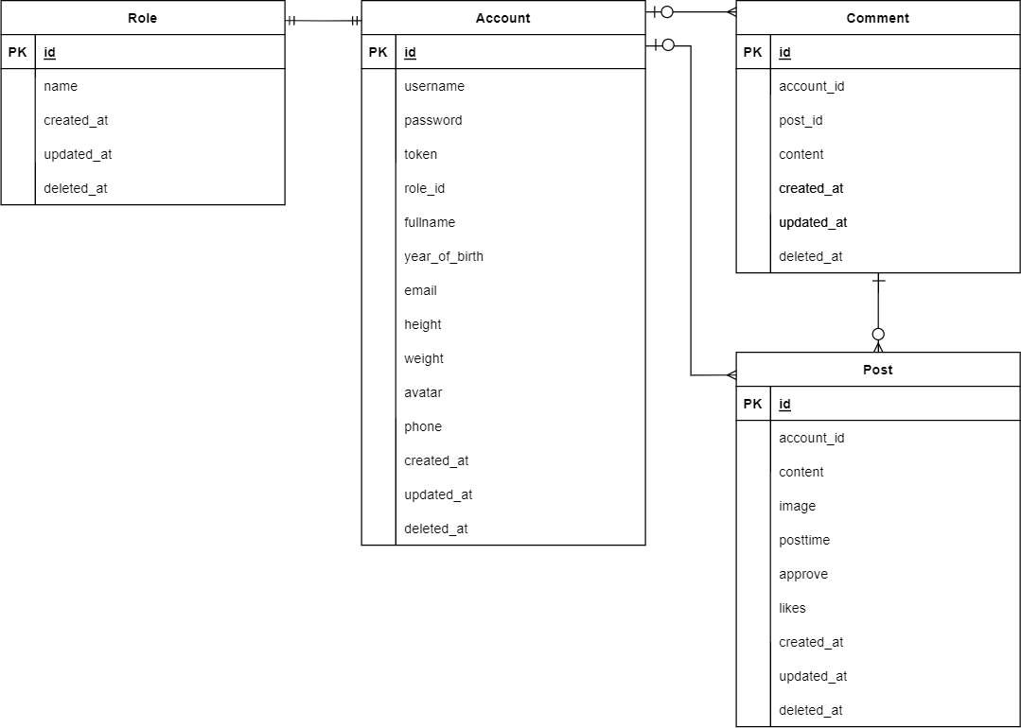

Hình 2.5. 1: Lược đồ mô hình quan hệ

* + 1. **Cơ sở dữ liệu**

Bảng 2. 7: Table Account: Tài khoản

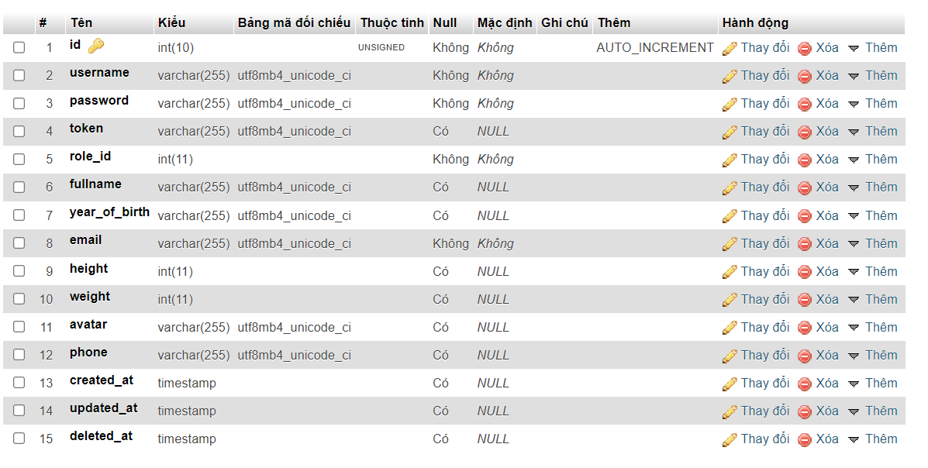

Bảng 2. 8:Table role: Phân quyền account

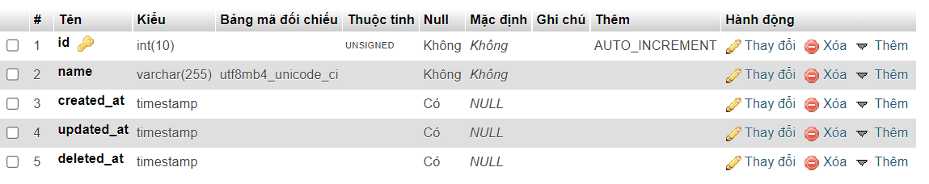

Bảng 2. 9: Table post: Bài viết

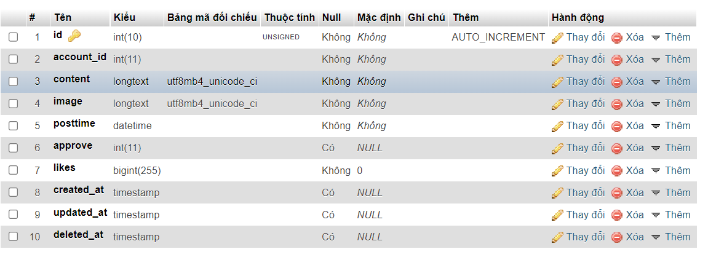

Bảng 2. 10: Table comment: Bình luận

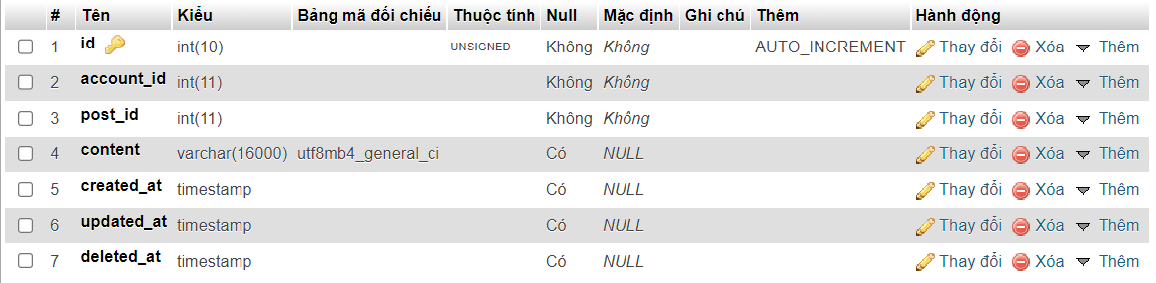

## Testcase

### Testcase Đăng ký

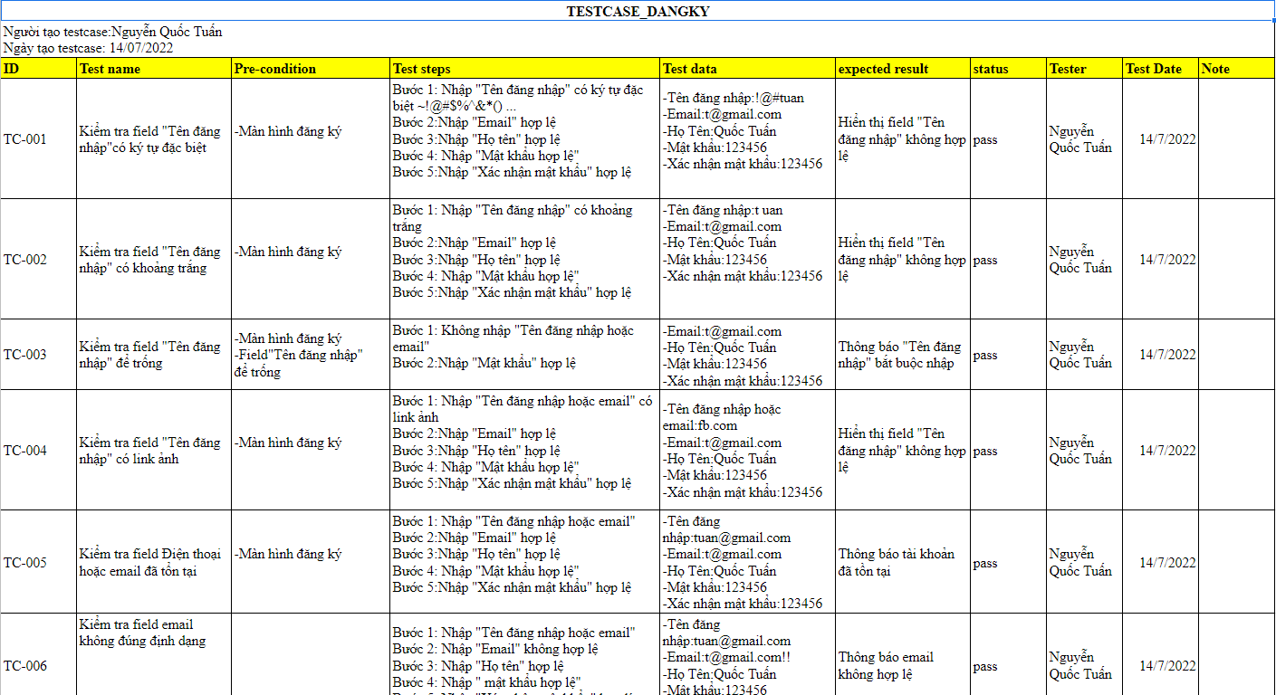

Hình 2. 10: Testcase Đăng ký

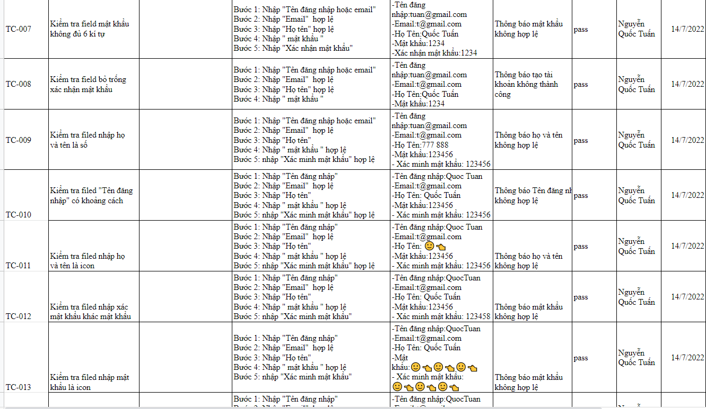

Hình 2. 11: Testcase Đăng ký

### Testcase Đăng nhập

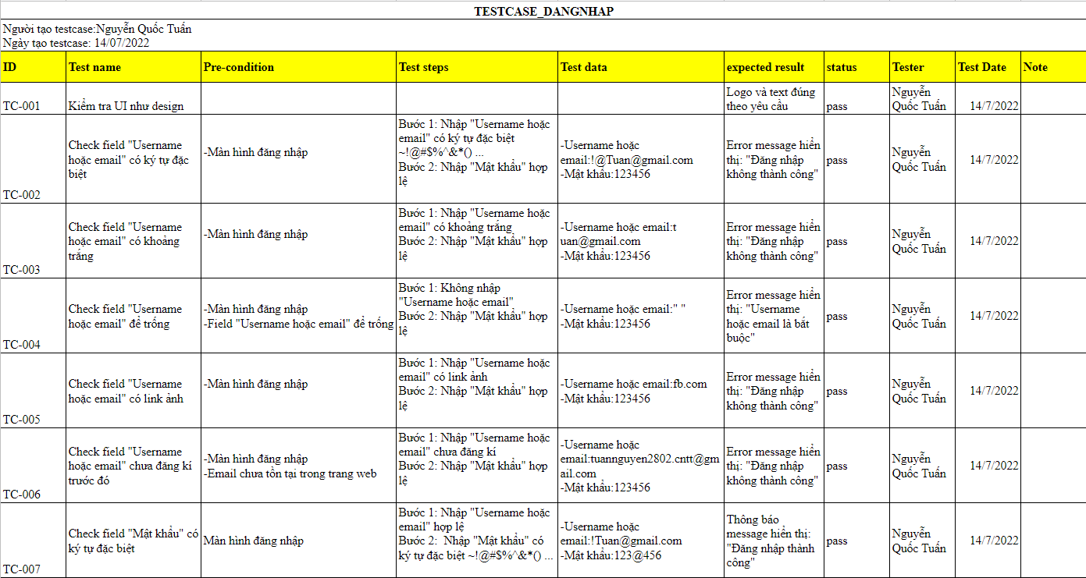

Hình 2. 12: Testcase Đăng nhập

### Testcase Quên mật khẩu

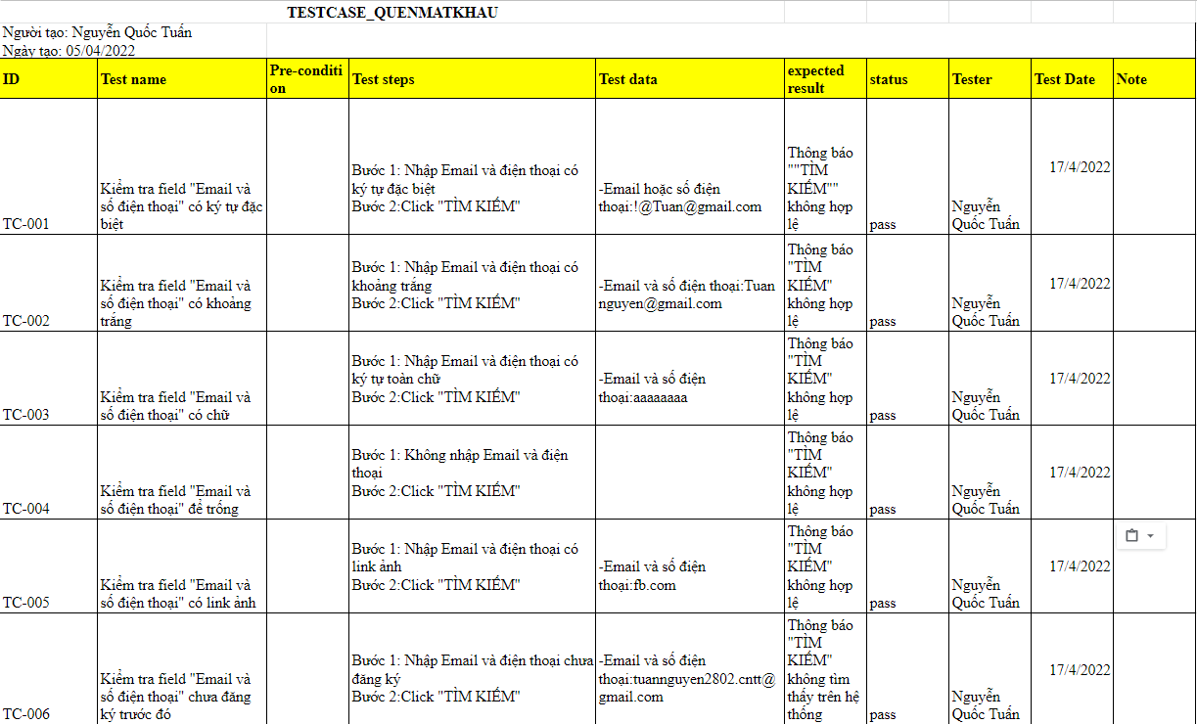

Hình 2. 13: Testcase Quên mật khẩu

### Testcase Thông tin Tài khoản

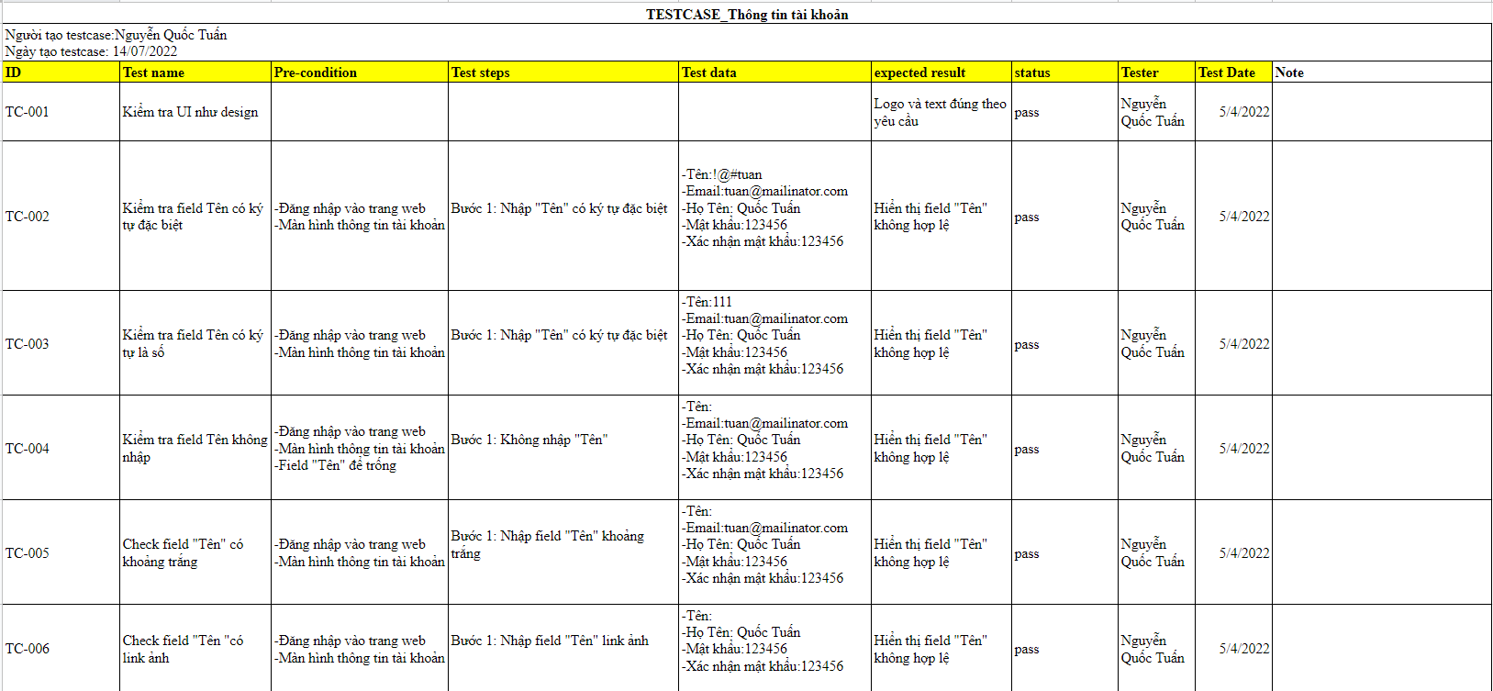

Hình 2. 14:Testcase Thông tin tài khoản

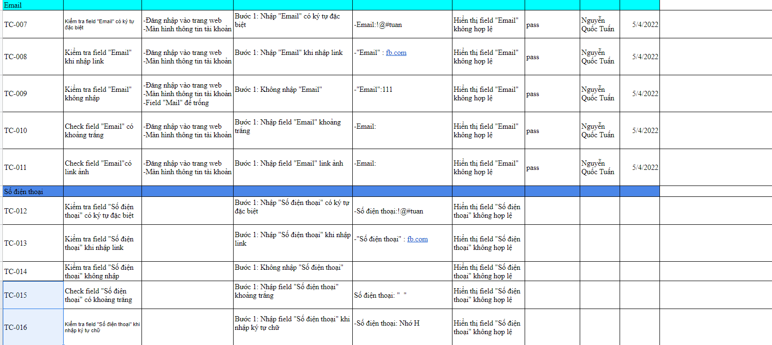

Hình 2. 15:Testcase Thông tin tài khoản

### Testcase Tạo bài viết

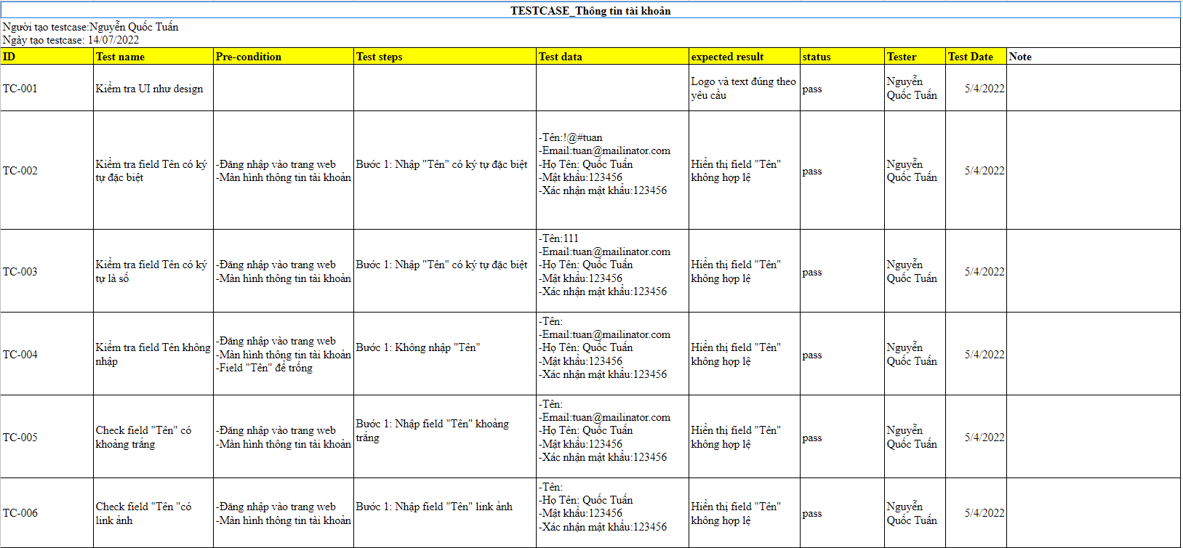

Hình 2. 16: Testcase Tạo bài viết

# CHƯƠNG 3.GIAO DIỆN MÀN HÌNH

* 1. **Màn hình đăng nhập**

Màn hình đăng nhập hiển thị ra khi mới đăng nhập vào hệ thống lần đầu. Màn hình đăng nhập dùng để đăng nhập trước khi vào hệ thống website.

Tại màn hình đăng nhập chúng ta nhập email, password và nhấn nút đăng nhập nếu thông tin đăng nhập chính xác hệ thống xẽ chuyển về màn hình trang chủ.

Ngoài ra tại màn hình đăng nhập nếu người dùng chưa có tài khoản hoặc chưa đăng kí thì tại đây người dùng nhấn vào “Đăng kí tài khoản” hoặc “Quên mật khẩu”.

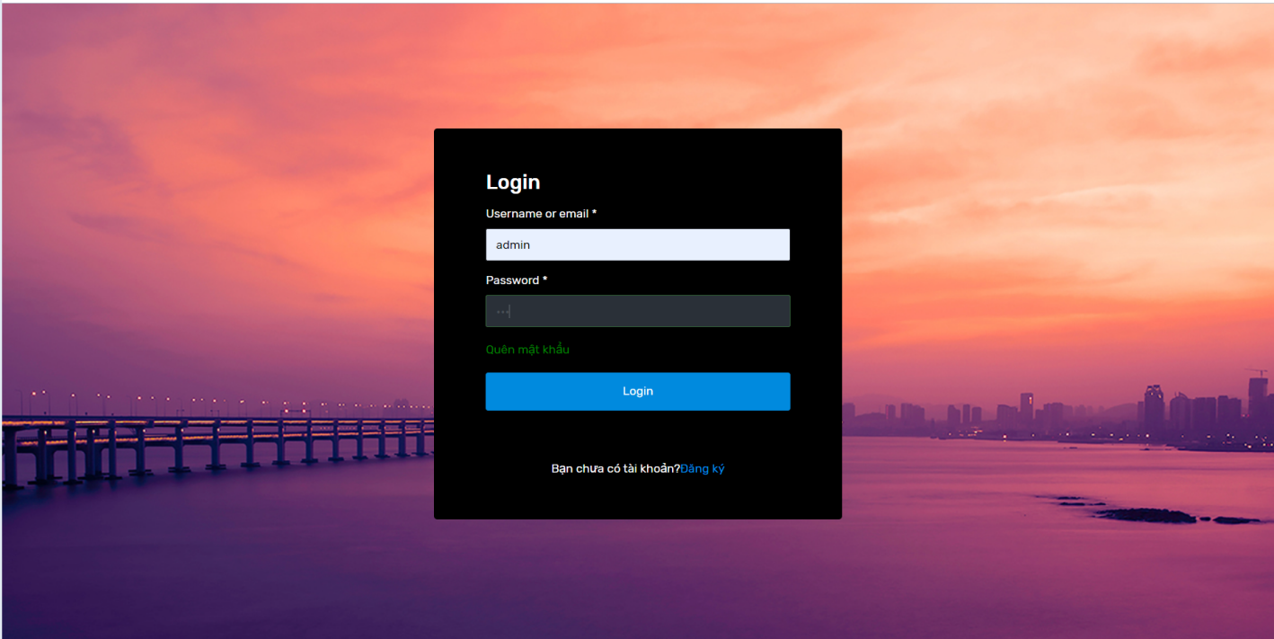

Hình 3. 1:Màn hình đăng nhập

* 1. **Màn hình trang chủ**

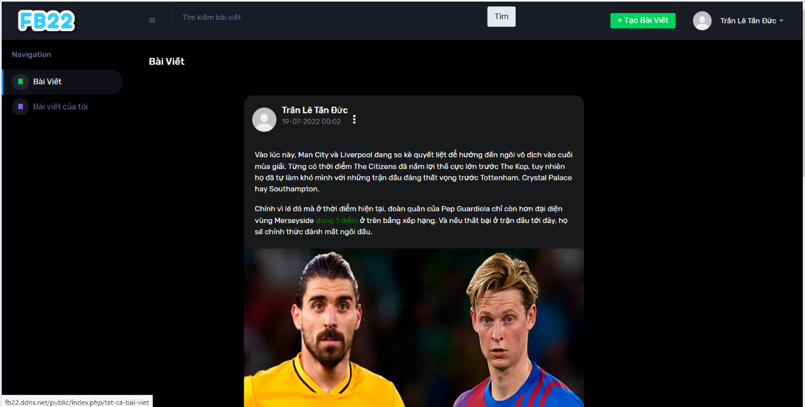Tại màn hình trang chủ đưa ra cách nhìn một cách tổng quan về mọi mặt trong hoạt động của hệ thống sao cho việc trình bày phải dễ hiểu và toàn diện . Ở trang chủ, chúng ta sẽ thấy được tất cả các bài viết mà user đã đăng bài, cũng như có thể comment hay like một bài viết nào mà mình thích

Hình 3. 2: Màn hình trang chủ

* 1. **Màn hình quản lý tài khoản**

Màn hình quản lý tài khoản được quản lý bởi admin. Trong đó, admin có thể thêm tài khoản mới, admin cũng có thể xóa hoặc sửa tài khoản bất kỳ.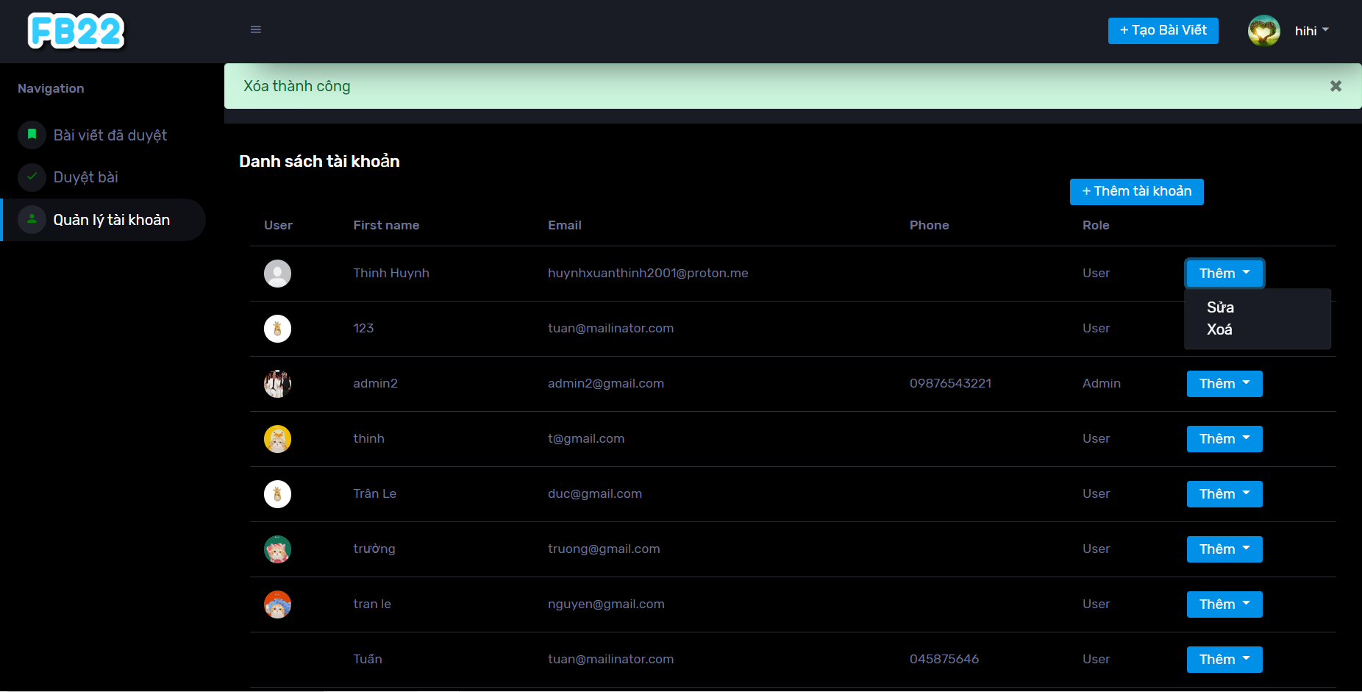

Hình 3. 3: Màn hình quản lý tài khoản

* 1. **Màn hình Duyệt bài**

Màn hình Duyệt bài là màn hình do admin có thể duyệt bài mà user đăng bài hoặc có thể không duyệt nếu nội dung không phù hợp

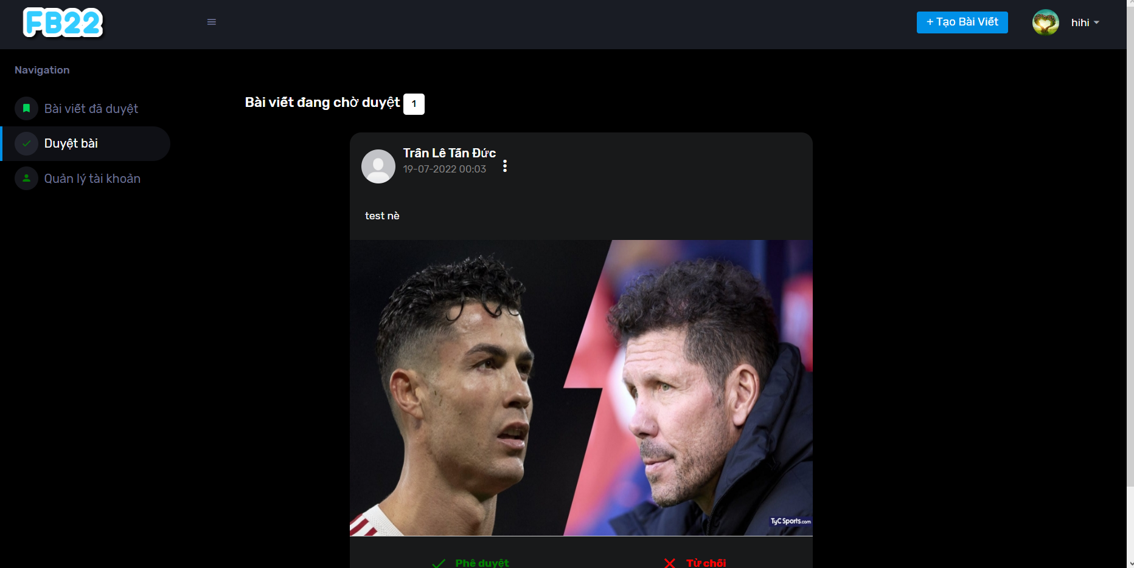

Hình 3. 4: Màn hình duyệt bài

* 1. **Màn hình tạo bài viết**

Màn hình tạo bài viết được hiện ra sao khi ta nhấn nút “Tạo bài viết” ở màn hình trang chủ. Chức năng của màn hình này là thêm mới bài viết. Đầu tiên người dùng nhập nội dung bài viết và kèm hình ảnh, sau khi hoàn thành xong thêm chi tiết người dùng nhấn nút “submit”. Nếu lưu thành công thì hệ thông xẽ hiện thông báo thành công. Nếu thất bại màn hình xẽ thông báo thất bại.

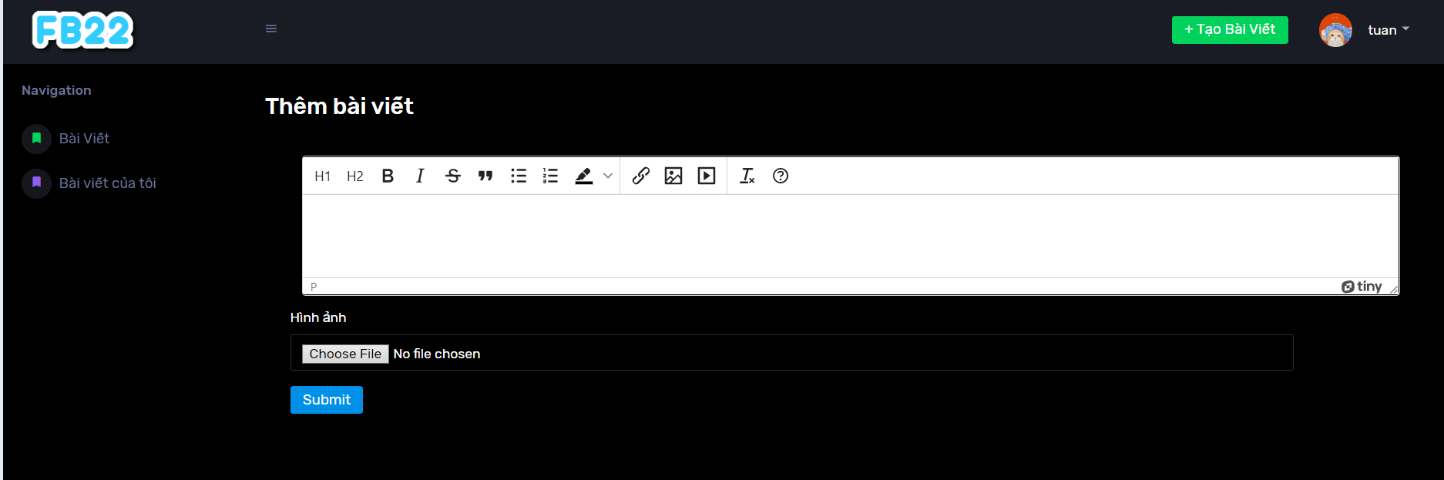

Hình 3. 5: Màn hình tạo bài viết

* 1. **Màn hình thông tin tài khoản**

Màn hình này giúp user có thể chỉnh sửa lại thông tin cá nhân người dùng

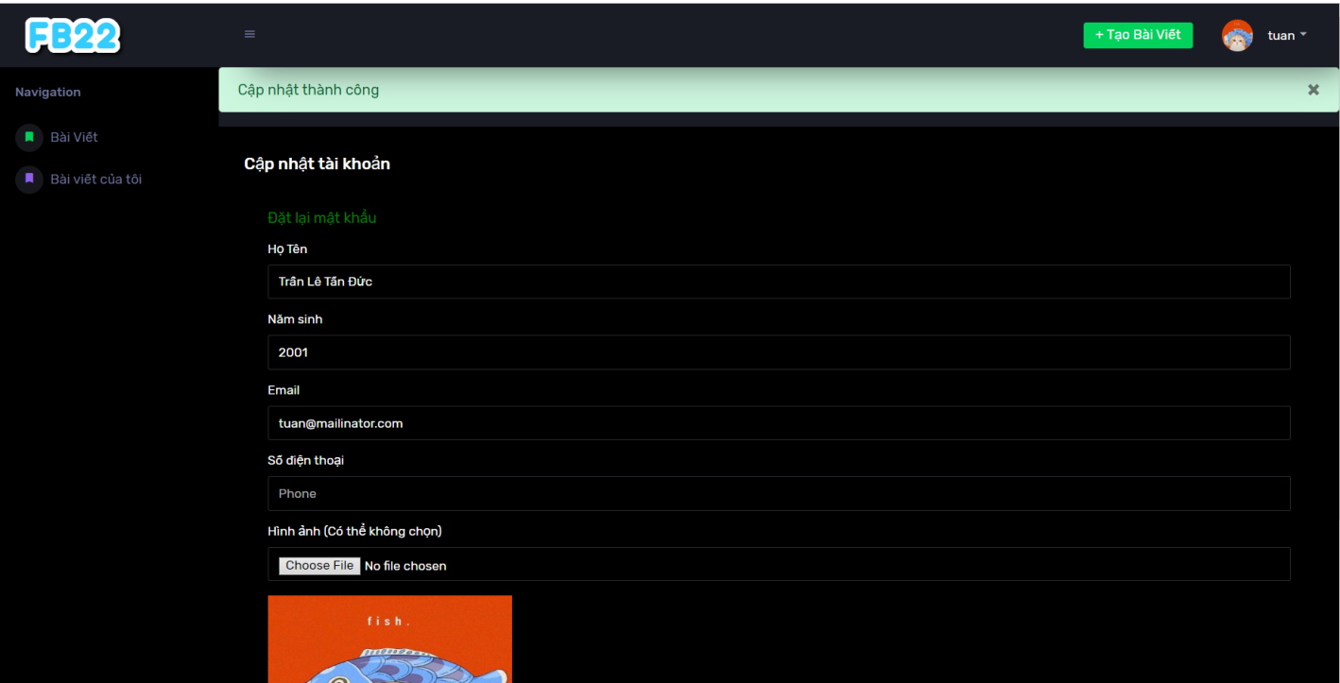

Hình 3. 6: Màn hình thông tin tài khoản

* 1. **Màn hình bài viết của tôi**

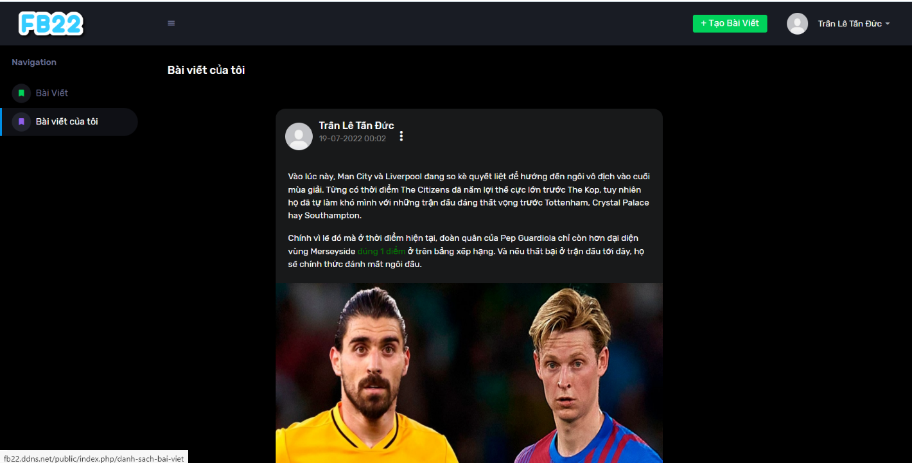Cho phép user có thể thấy được các bài viết mà mình đã được admin duyệt bài

Hình 3. 7: Màn hình bài viết của tôi

* 1. **Màn hình đổi mật khẩu**

Tại màn hình này, cho phép user có thể thay đổi mật khẩu của mình, bằng cách vào màn hinh Thông tin tài khoản, chọn vào dòng “Đổi mật khẩu”

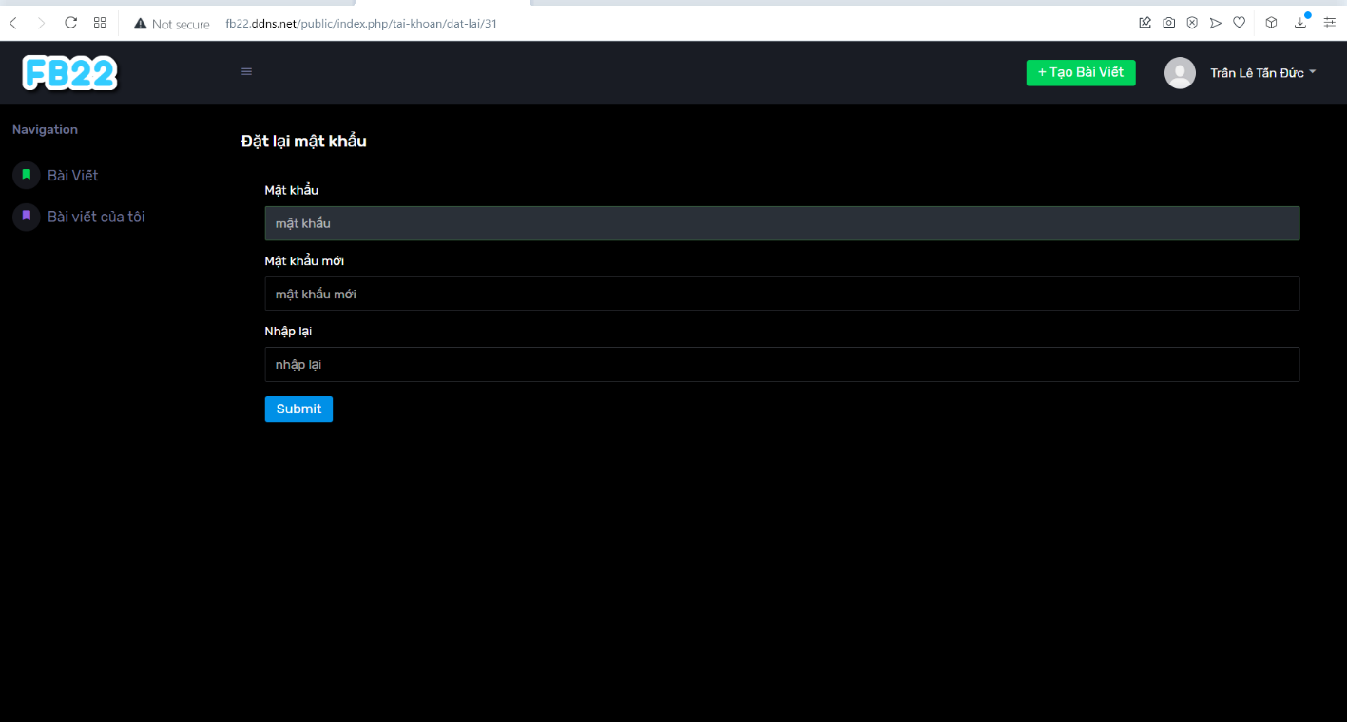

Hình 3. 8: Màn hình đổi mật khẩu

* 1. **Màn hình đăng ký**

Tại màn hình đăng ký, user phải điền đầy đủ thông tin để có thể đăng nhập vào tài khoản.Nếu nhập sẽ không đăng ký thành công.

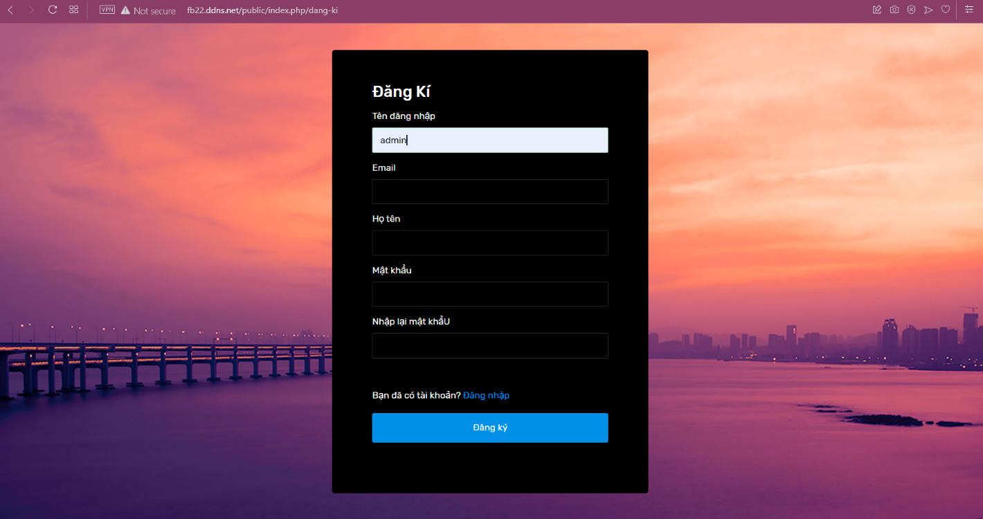

Hình 3. 9:Màn hình đăng ký

* 1. **Quên mật khẩu**

Cho phép người dùng lấy lại mật khẩu khi user quên mật khẩu bằng cách vào form đăng nhập, sau đó click vào hyper link Quên mật khẩu, user điền username và mật khẩu muốn thay đổi. Nếu username đó tồn tại trong trang web thì sau khi click button “Đặt lại mật khẩu” thì sẽ thông báo đổi mật khẩu thành công

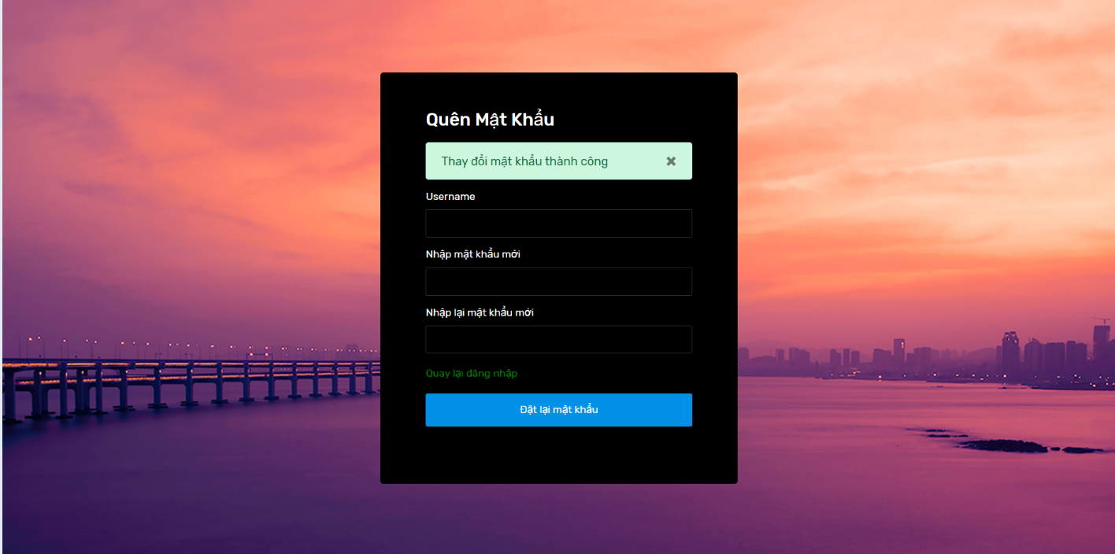

Hình 3. 10: Quên mật khẩu

* 1. **Các chức năng bình luận và thả cảm xúc**

Trong chức năng này, cho phép user có thể thả cảm xúc vào bài viết và comment bài viết bất kỳ khi đã được admin duyệt bài.Trong tài khoản admin thì cho phép có thể xóa comment của user người dùng comment

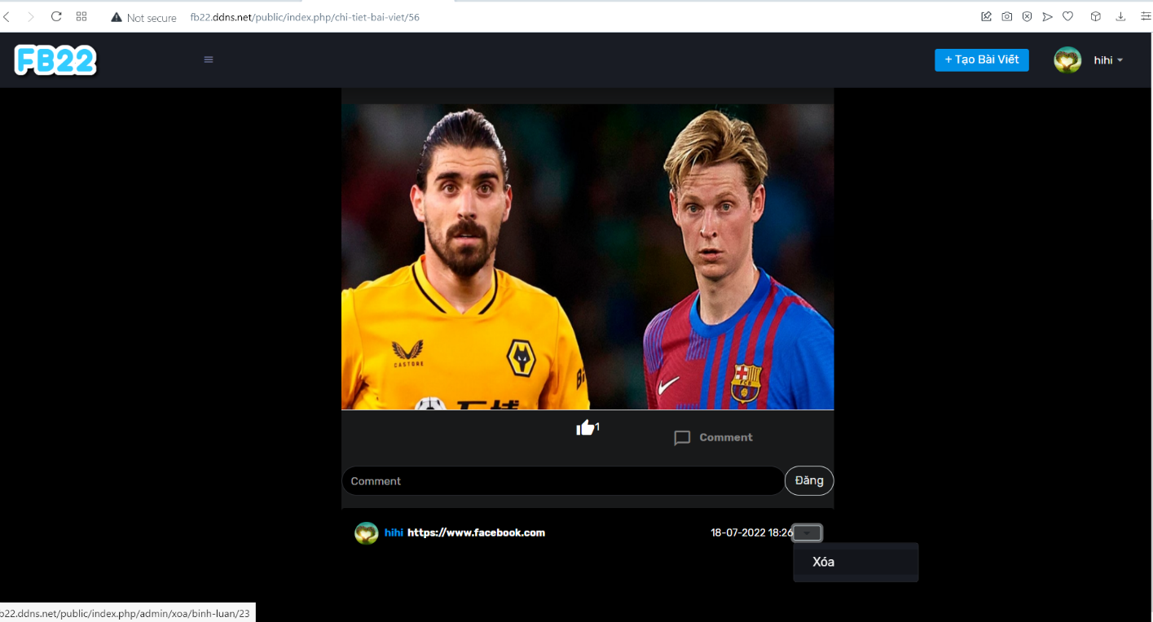

Hình 3. 11: Commnet bài viết và thích bài viết

# CHƯƠNG 4. KẾT LUẬN

## Những thử thách trong quá trình làm đồ án:

Đối với đồ án tốt nghiệp chúng em muốn vận dụng những kiến thức mới và thực tế nhất đã học được trong quá trình thực tập và tự tìm hiểu để áp dụng vào đồ án. Vì đây là những kiến thức không được dạy trên trường và chỉ mới học trong khoảng thời gian ngắn nên đồ án chắc chắn không thể tránh khỏi những sai sót. Kính mong quý thầy cô thông cảm.

## Thuận lợi và khó khăn

* Thuận lợi: Chúng em vận dụng được những kiến thức đã học ở trường vào công ty chung em thực tập để thực hiện đồ án này:
  + - Kỹ thuật lập trình
    - Cơ sở dữ liệu
    - Một số ứng dụng mới như: MySql,Angular,...
* Khó khăn: Chúng em gặp một vài khó khăn về kỹ năng chuyên môn vì các công nghệ chỉ mới tiếp cận gần đây.

## Hướng phát triển:

* + - Xây dựng một hệ thống xử lý dữ liệu với các chức năng hoàn thiện, đầy đủ hơn cho website bán hàng.
    - Giao diện sinh động hơn,phát triển hơn tính năng đăng bài video.

## Kinh nghiệm đạt được

Sau khi hoàn thành đồ án này chúng em rút ra được những kinh nghiệm hữu ích trong cách làm việc nhóm, cách chia sẻ công việc và giúp đỡ lẫn nhau. Biết cách sử dụng một số công nghệ hữu ích hiện nay trong quá trình xây dựng và phát triển phần mềm. Từ đó có thể trau dồi thêm kiến thức chuyên môn để phát triển webside ngày càng hoàn thiện hơn.